[IF=13.3！哈尔滨工业大学JCI高分论文被曝光图片重复！4项国家级项目资助](https://mp.weixin.qq.com/s?__biz=MzkxMDYyNzI5NQ==&mid=2247501272&idx=2&sn=ee30849d07998aecbacc3fdaea4adb0d)

五棵松[学者探讨](javascript:void(0);)2025-04-28 10:05:09北京

2023年4月4日，哈尔滨工业大学生命科学与技术学院胡颖教授课题组在The Journal of Clinical Investigation杂志发表了题为Long noncoding RNA HITT coordinates with RGS2 to inhibit PD-L1 translation in T cell immunity的研究论文。该研究深入解析了肿瘤细胞自身表达的lncRNA分子参与调控PD-L1蛋白翻译的新机制，并发现了该机制在调控T细胞抗肿瘤免疫中的重要作用。

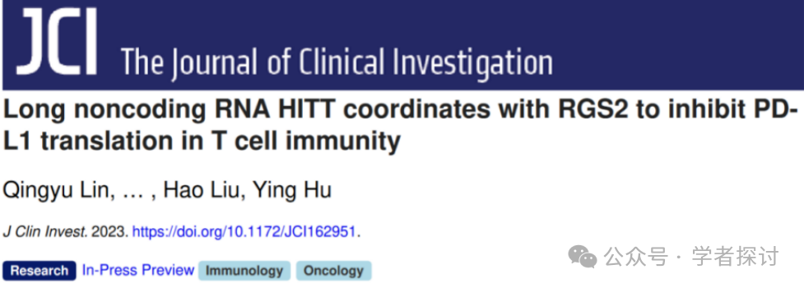

哈尔滨工业大学生命科学与技术学院胡颖为通讯作者，其团队博士研究生林庆宇为第一作者，哈尔滨医科大学肿瘤医院刘通医生为共同第一作者。

这项工作由国家自然科学基金（编号：82150115、82025027 和 32000517）、中国国家重点研发计划（2022YFA1105200）、哈尔滨工业大学跨学科研究基金会以及中国博士后科学基金（编号：2022TQ0093）资助。

**2025年4月，国际著名职业学术打假人Sholto David 博士在 Pubpeer 论坛发表评论：**

图 8B 和 8C：存在一个重复的板。我在下面添加了一个图表来说明我的意思。稍微调整一下亮度和对比度并使其匹配有助于呈现细节。这些并非完全相同的图像，但它们肯定源自同一染色事件。

作者们能否检查并发表评论？

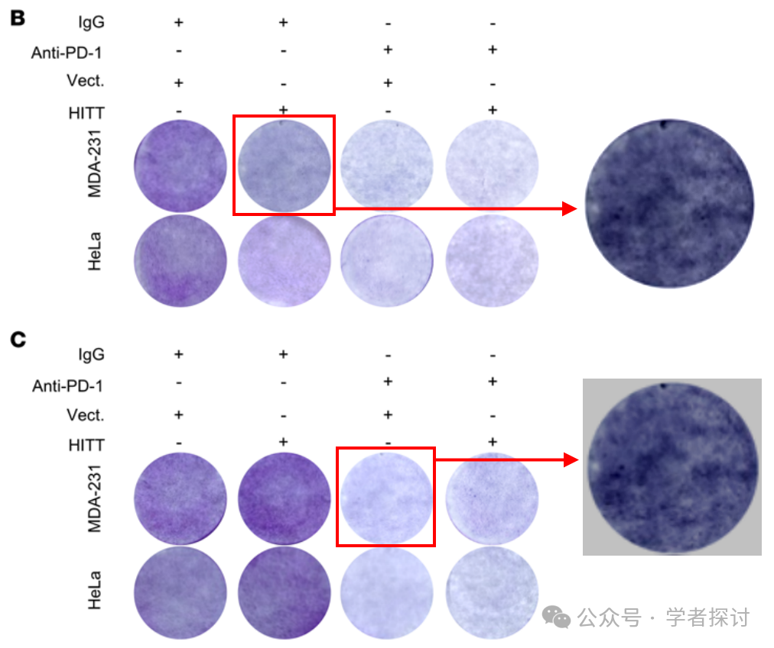

**消息来源：**

https://pubpeer.com/publications/0B3F78A4EF318F171EAE0E1A3D1F29#0

**郑重声明：**

我们的全网查重系统收录了 Pubmed 和 Pubpeer 中的 7000 万 +已发表图库，让您的待查图片可以和已发表论文的图片进行对比，防止图片误用，为您的论文发表保驾护航！基于AI人工智能大数据算法，提供论文图片的核查服务，方便学术期刊、高校、研院所等科研管理部门及时发现并纠正结果图片不当使用。

**如果您有任何建议或需要图片查重帮助，请随时通过客服QQ号3639926437与我们联系。**